附件2

**学生自检操作流程：**

1. 登录：<http://vpcs.cqvip.com/organ/lib/swust/> 选择入口“学生自检入口”。如图：

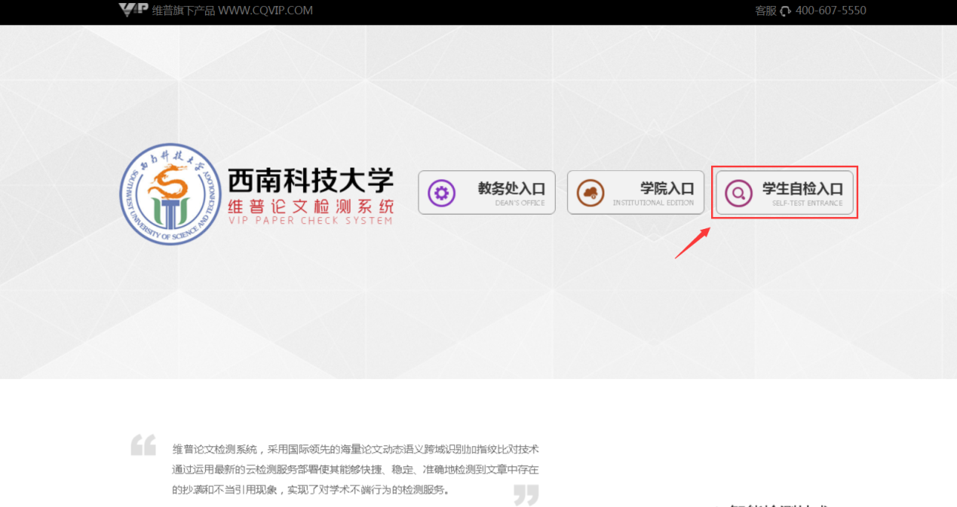

1. 在弹出的“西南科技大学-学生自检入口”新页面中，输入用户名（swust+学号，如swust5120159999）、密码（身份证号码后六位，**首次登录后务必核实个人信息并及时修改、妥善保管个人登录密码，防止他人盗用。**）登录自检账号。如图：

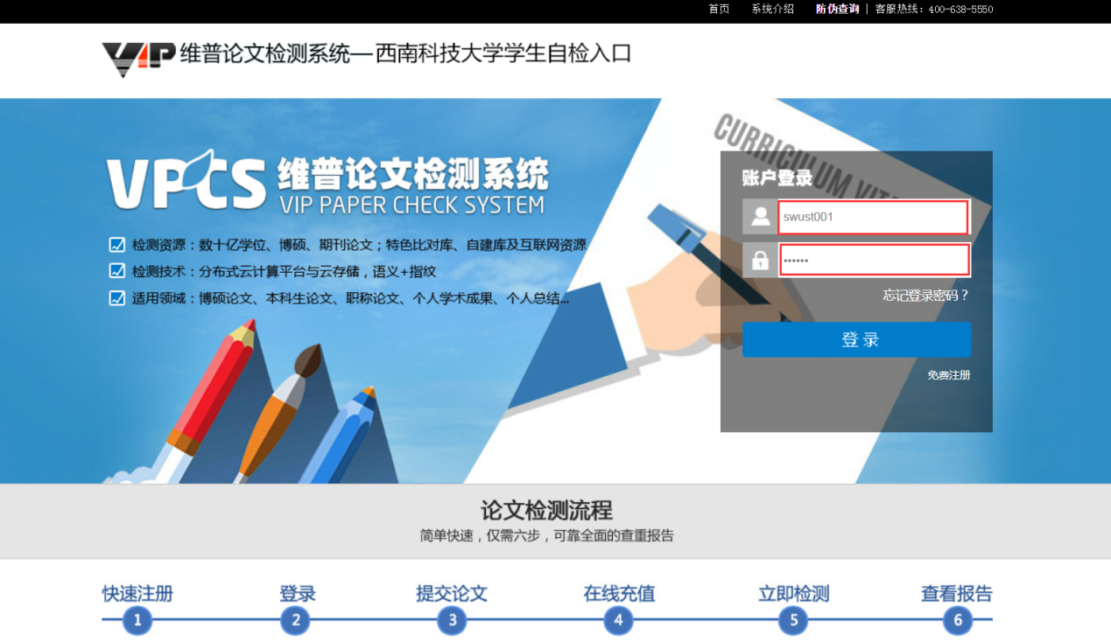

1. 登录后，选择“大学生版”。如图：

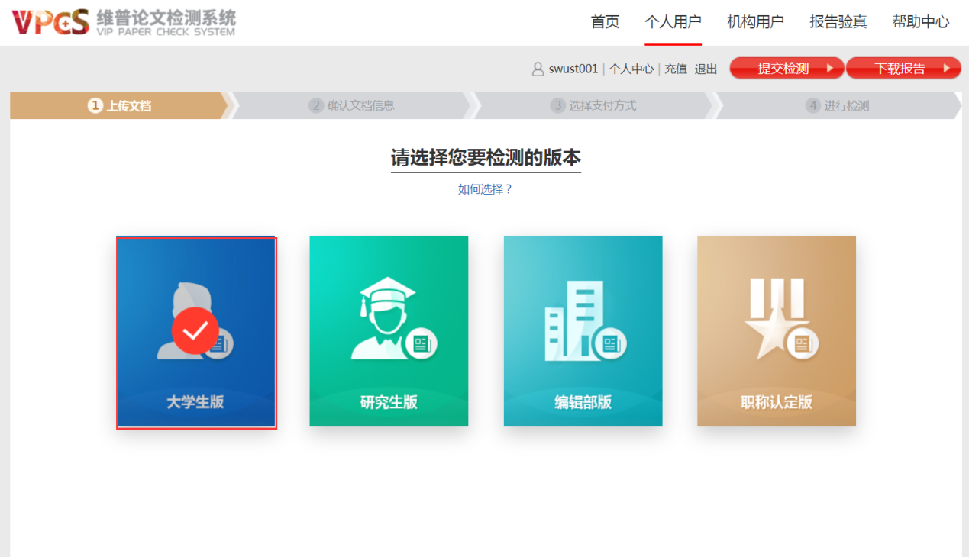

1. 填写题目、作者，点击“选择文件”按钮，上传待查论文。点击“下一步”。如图：

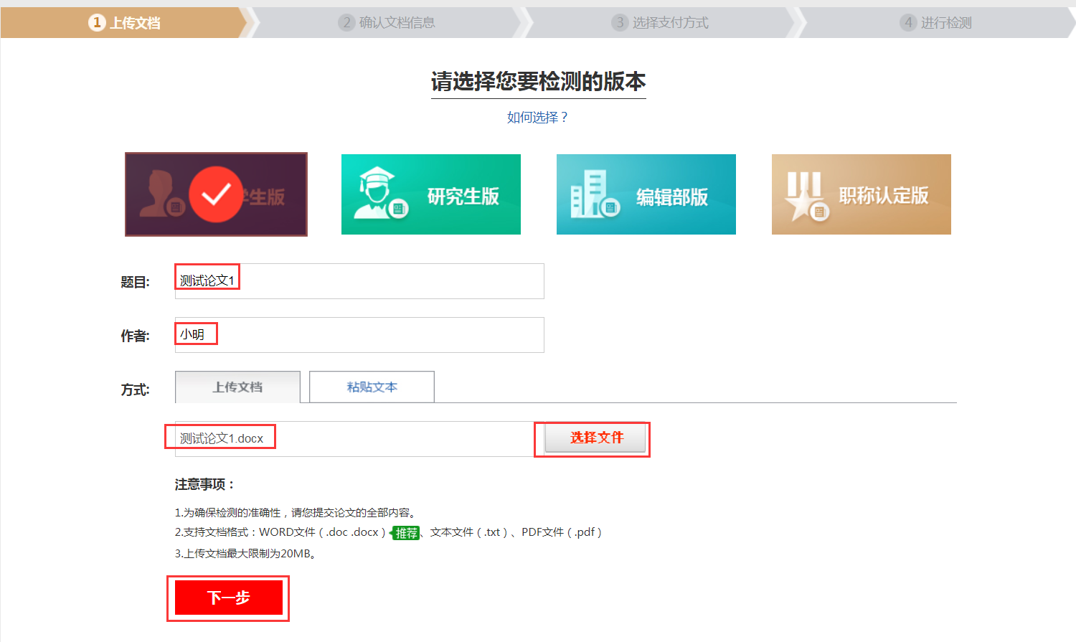

1. 上传论文解析完成，确认文档信息无误后，勾选“免费检测红包”，然后提交检测。如图：

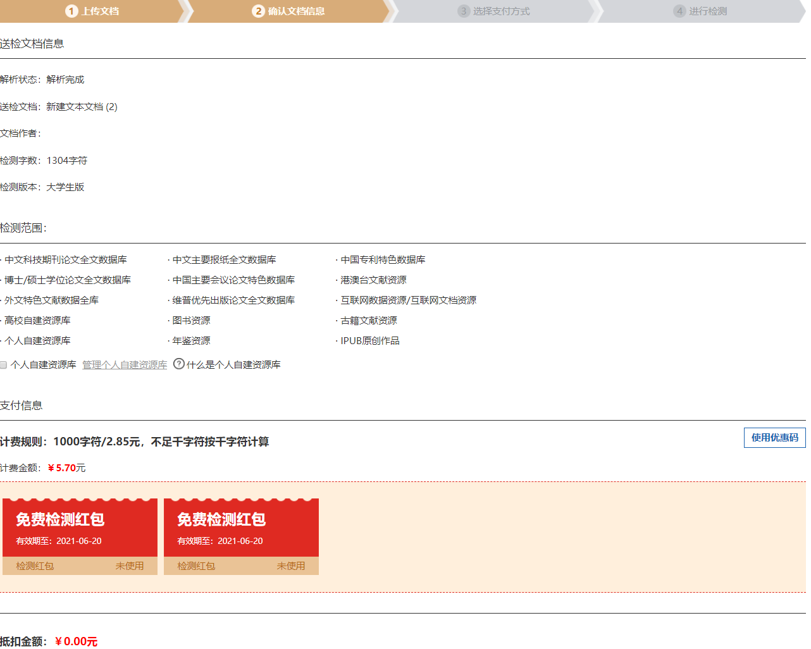

1. 等待检测结果。根据论文字数，检测系统使用人数等因素，检测过程可能持续数分钟。如图：

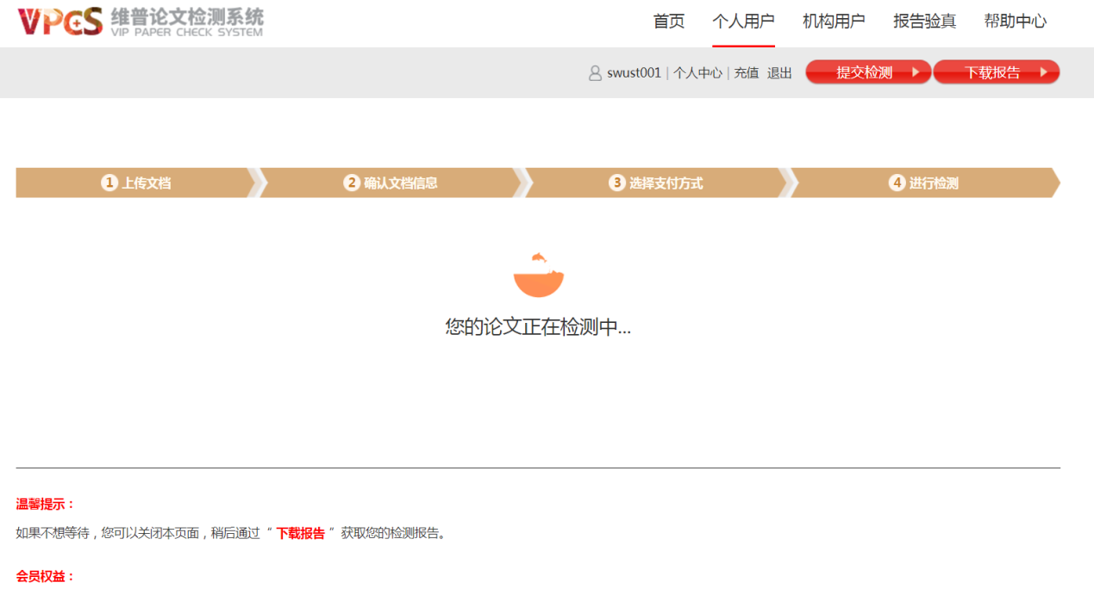

1. 检测完毕后，在“个人中心”查看、下载检测报告。（**注：检测报告请及时下载**）如图：

